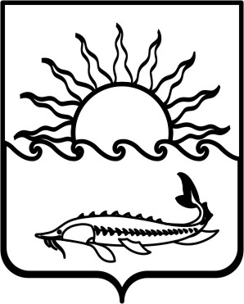
Р Е Ш Е Н И Е

СОВЕТА МУНИЦИПАЛЬНОГО ОБРАЗОВАНИЯ
ПРИМОРСКО-АХТАРСКИЙ РАЙОН

шестого созыва
от 26 апреля 2017 года № 235
город Приморско-Ахтарск

О внесении изменений в решение Совета муниципального
образования Приморско-Ахтарский район от 28 марта 2012 года
№ 241 «О создании органа местного самоуправления
муниципального образования Приморско-Ахтарский район и утверждении Положения о контрольно-счетной палате
муниципального образования Приморско-Ахтарский район»

В соответствии с Федеральным законом от 7 февраля 2011 года № 6-ФЗ «Об общих принципах организации и деятельности контрольно-счетных органов субъектов Российской Федерации и муниципальных образований», Совет муниципального образования Приморско-Ахтарский район РЕШИЛ:
1.Внести в приложение к решению Совета муниципального образования Приморско-Ахтарский район от 28 марта 2012 года № 241 «О создании органа местного самоуправления муниципального образования Приморско-Ахтарский район и утверждении Положения о контрольно-счетной палате муниципального образования Приморско-Ахтарский район следующие изменения:
1) часть 3 статьи 5 изложить в следующей редакции: «3. Кандидатуры на должность председателя Контрольно-счетной палаты представляются в Совет, перечисленными в части 2 настоящей статьи лицами, не позднее, чем за один месяц до истечения полномочий действующего председателя Контрольно-счетной палаты.»;

2) пункт 6 части 5 статьи 7 изложить в следующей редакции: «6) достижения предельного возраста пребывания в должности - 65 лет;».
2. Настоящее решение вступает в силу со дня его официального опубликования.

Председатель Совета муниципального образования Приморско-Ахтарский район  Е.А.Кутузова | Глава муниципального образования Приморско-Ахтарский район В.В.Спичка  В.В. Спичка

